Centra integracji społecznej, kluby integracji społecznej, zakłady aktywności zawodowej, warsztaty terapii zajęciowej w 2019 r.

17.12.2020 r.

W 2019 r. działało aktywnie 1289 jednostek reintegracji społeczno-zawodowej (CIS, KIS, ZAZ, WTZ), tj. o 23 więcej niż w 2018 r.

 23

wzrost r/r liczby

jednostek reintegracji społeczno-zawodowej

W ciągu 2019 r. z usług reintegracji społeczno-zawodowej świadczonych przez CIS, ZAZ i WTZ skorzystało blisko 44,3 tys. osób zagrożonych wykluczeniem społecznym, tj. o 0,6% mniej niż w poprzednim roku.

# Aktywne jednostki reintegracji społeczno-zawodowej

W porównaniu z 2018 r. liczba jednostek reintegracji społeczno-zawodowej wzrosła o 1,8%.

Łącznie w 2019 r. aktywnie działało 1289 jednostek reintegracji społeczno-zawodowej. Liczba ta zwiększyła się w porównaniu do 2018 r. o 23 jednostki, tj. o 1,8%. W 2019 r., podobnie jak w latach wcześniejszych, były to głównie placówki nakierowane na aktywizację osób z niepełnosprawnościami – 720 warsztatów terapii zajęciowej (WTZ) i 123 zakłady aktywności zawodowej (ZAZ). Wśród placówek świadczących usługi również dla osób z innych grup zagrożonych wykluczeniem społecznym aktywnie działało 186 centrów integracji społecznej (CIS) i 260 klubów integracji społecznej (KIS).

Wykres 1. Liczba aktywnych jednostek reintegracji społeczno-zawodowej w latach 2015-2019

Między 2015 r. a 2019 r. łączna liczba CIS, ZAZ, WTZ oraz KIS zwiększyła się o 100 jednostek, tj. o 8,4%. W tym okresie liczba poszczególnych aktywnych jednostek reintegracji zwiększyła się następująco: centrów o 32,9%, zakładów aktywności zawodowej o 26,8%, warsztatów terapii zajęciowej – o 3,0%, a klubów integracji społecznej – o 2,8%.

Organizatorem jednostek reintegracji społeczno-zawodowej, podobnie jak w latach wcześniejszych, były najczęściej podmioty sektora non-profit, tj. stowarzyszenia, fundacje oraz społeczne podmioty wyznaniowe – utworzyły one blisko 2/3 (65,7%) ogólnej liczby CIS, KIS, ZAZ oraz WTZ.

W porównaniu z 2018 r. nie wystąpiły znaczące zmiany pod względem zróżnicowania liczby jednostek reintegracji społeczno-zawodowej w województwach. Najwięcej CIS, KIS, ZAZ oraz WTZ zlokalizowanych było w województwach: śląskim (10,6% ogółu placówek), wielkopolskim (10,4%), małopolskim (9,2%), lubelskim (8,5%) i mazowieckim (8,4%).

Odnosząc liczbę jednostek reintegracji społeczno-zawodowej do liczby ludności, w 2019 r. w skali kraju na 100 tys. ludności przypadały 3,4 placówki tego rodzaju. Najwyższą wartość wskaźnik ten przyjął w województwie warmińsko-mazurskim – 6,8 jednostek na 100 tys. ludności. Województwo mazowieckie, analogicznie jak w ubiegłym roku, osiągnęło najniższą wartość wskaźnika – 2,0 placówki na 100 tys. ludności.

Na tle kraju największą liczbą placówek świadczących usługi integracji społeczno-zawodowej, podobnie jak w 2018 r., wyróżniały się podregiony: chełmsko-zamojski i olsztyński (po 45), a następnie - kielecki (36). W stosunku do 2018 r. w 26 z 73 podregionów zwiększyła się liczba placówek (najczęściej przybyła jedna placówka), a w 23 podregionach – zmniejszyła (głównie o 1, natomiast w podregionie pilskim zlikwidowano 4 takie placówki).

Mapa 1. Jednostki reintegracji społeczno-zawodowej według podregionów w 2019 r.

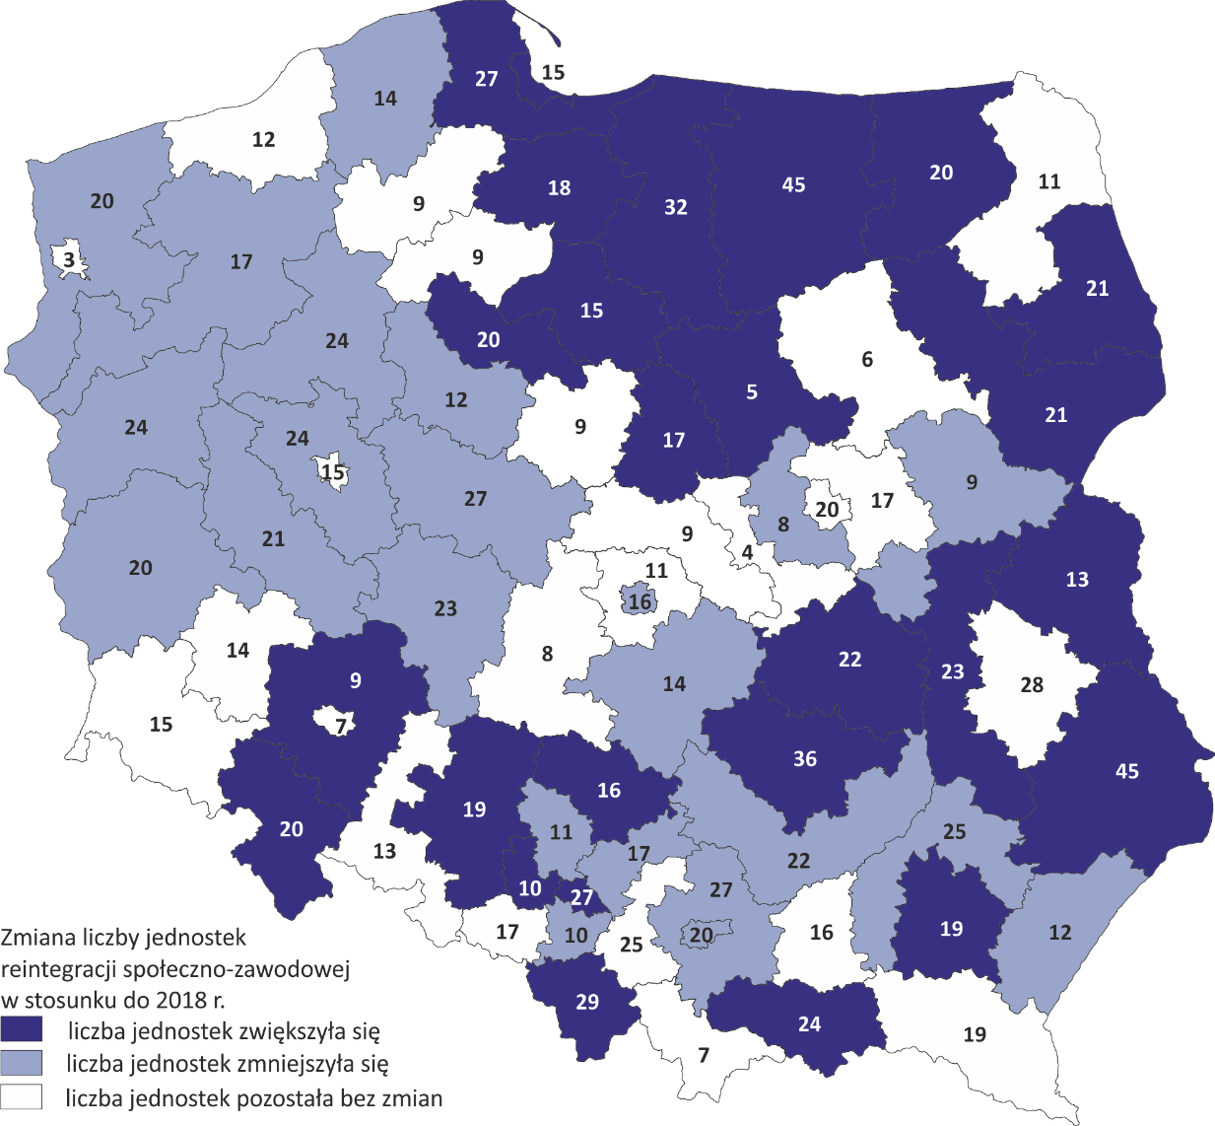

Między 2018 r. a 2019 r. o 0,3 tys. osób zmniejszyła się liczba odbiorców usług integracji społeczno-zawodowej świadczonych przez CIS, WTZ oraz ZAZ.

Beneficjentami usług integracyjnych świadczonych w 2019 r. przez CIS, ZAZ i WTZ było 44,3 tys. osób. Od 2018 r. liczba odbiorców usług tych placówek zmalała o 0,6% tj. o blisko 0,3 tys. osób. Biorąc pod uwagę typ placówki, w jakiej prowadzono integrację społeczno-zawodową, największą grupę beneficjentów stanowili uczestnicy WTZ (62,5%), następnie - uczestnicy zajęć w CIS (25,1%), a najmniejszą - osoby z orzeczeniem o niepełnosprawności w stopniu znacznym lub umiarkowanym zatrudnione w ZAZ (12,4%).

# Centra integracji społecznej

Na koniec 2019 r. w Polsce aktywnie działało 186 centrów integracji społecznej. W stosunku do 2018 r. liczba ta nie uległa zmianie, jednak odnotowano podwojenie liczby placówek w województwie podlaskim (z 8 do 16), a w 4 województwach zmniejszenie ich liczby o 2 (lubuskie, podkarpackie, pomorskie i zachodniopomorskie). Zarówno w 2019 r. jak i w 2018 r., 2/3 centrów integracji społecznej prowadzonych było przez organizacje non-profit (124 jednostki). Jednostki samorządu terytorialnego, głównie gminy, prowadziły w 2019 r. 54 centra integracji społecznej, a 8 aktywnych CIS działało przy spółdzielniach socjalnych.

Najwięcej CIS miało swoje siedziby w województwach: wielkopolskim (14,0%), śląskim (13,4%) i pomorskim (11,3%). Najwyższe nasycenie placówkami CIS w stosunku do liczby ludności zamieszkującej dane województwo odnotowano w województwie lubuskim, gdzie na 100 tys. ludności przypadały 1,8 jednostki tego rodzaju, podczas gdy przeciętnie w kraju było to 0,5 jednostki.

Mapa 2. Centra integracji społecznej według województw i regionów w 2019 r.

W 2019 r. było 186 aktywnych CIS, które świadczyły usługi integracji społeczno-zawodowej 11,1 tys. uczestnikom.

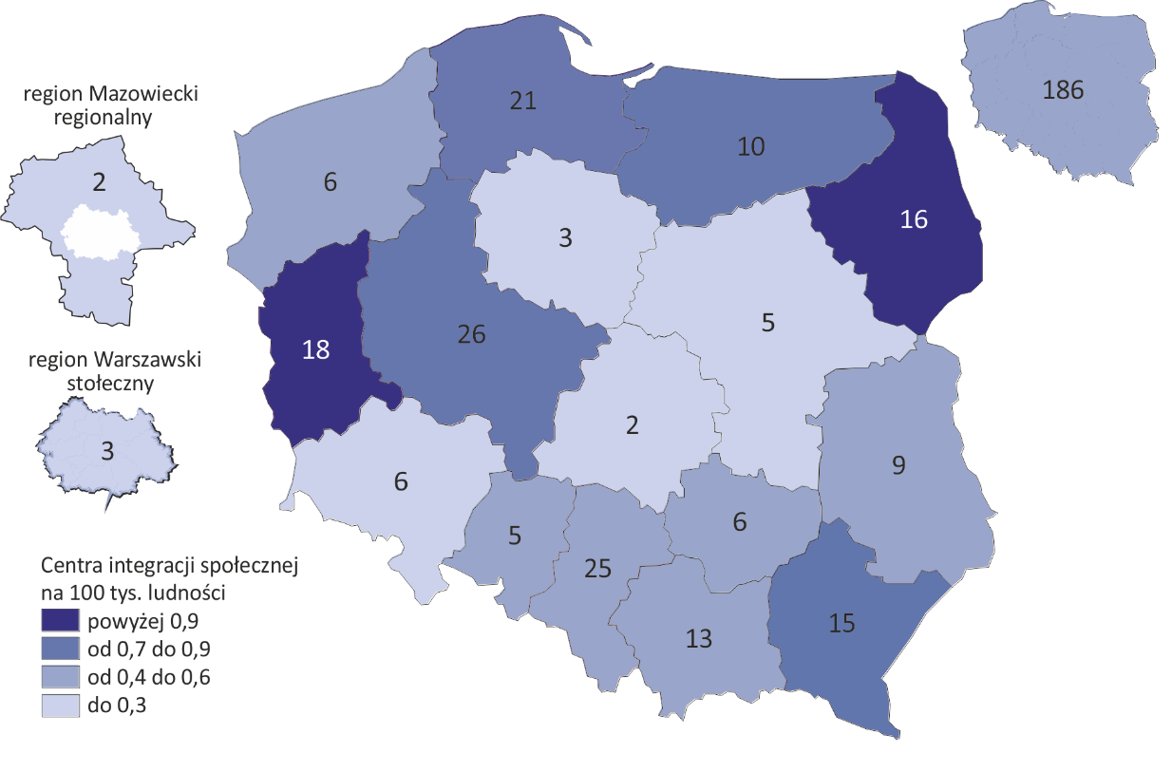

W 2019 r. w prowadzonych przez CIS zajęciach uczestniczyło 11,1 tys. osób z grup zagrożonych wykluczeniem społecznym[1]. W porównaniu do 2018 r. liczba uczestników zmalała o 8,0% (w 2018 r. było to 12,1 tys. osób). Przeciętnie na jeden CIS przypadało 60 uczestników.

Najczęściej uczestnikami zajęć z zakresu integracji społecznej i zawodowej, według deklaracji CIS, były osoby długotrwale bezrobotne – stanowiły one 41,7% wszystkich odbiorców usług świadczonych przez CIS. Udział tej grupy zmniejszył się o 3,6 p. proc. w porównaniu z 2018 r. W dalszej kolejności ze wsparcia CIS korzystały osoby uzależnione od alkoholu lub środków psychoaktywnych (15,3%) oraz niepełnosprawne (12,7%). Z kolei niewielki udział wśród beneficjentów CIS miały osoby, dla których główną przesłanką wykluczenia była bezdomność (5,3%) lub choroba psychiczna (2,3%).

# Kluby integracji społecznej

W 2019 r. było 260 aktywnych KIS. 2/3 z nich prowadziły jednostki samorządu terytorialnego.

Na koniec 2019 r. w Polsce działało 260 klubów integracji społecznej. Liczba aktywnych KIS zwiększyła się o 14 jednostek w porównaniu z 2018 r. Na 100 tys. ludności przypadało w 2019 r. 0,7 jednostki tego rodzaju.

Kluby integracji społecznej, jako jedyny typ z jednostek reintegracji społeczno-zawodowej, w zdecydowanej większości (66,9%) prowadzone były przez jednostki samorządu terytorialnego lub podległe im jednostki organizacyjne, takie jak np. ośrodki pomocy społecznej lub domy pomocy społecznej. Pozostałe kluby integracji społecznej prowadzone były przez organizacje non-profit (31,2%) oraz spółdzielnie socjalne (1,9%).

Najwięcej KIS miało swoje siedziby w województwach: warmińsko-mazurskim (16,5%), śląskim (15,4%) i lubelskim (12,7%).

Mapa 3. Kluby integracji społecznej według województw i regionów w 2019 r.

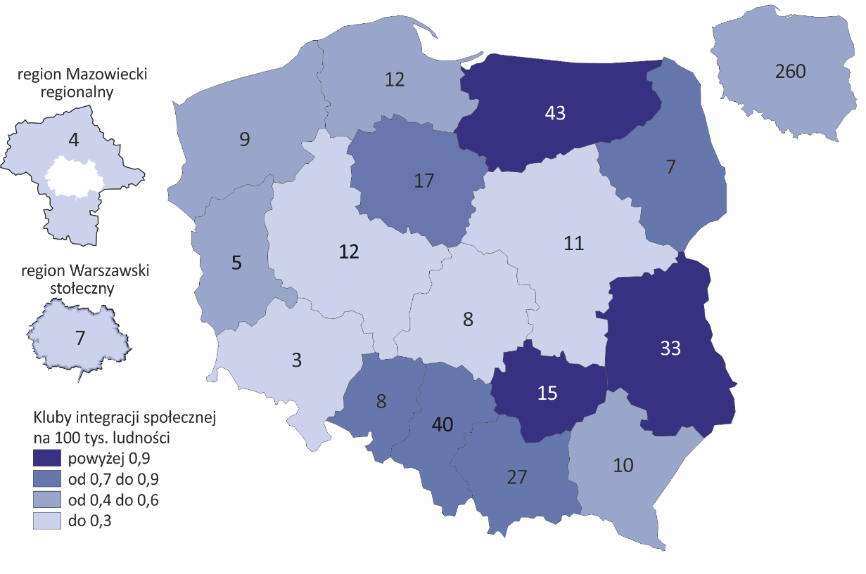

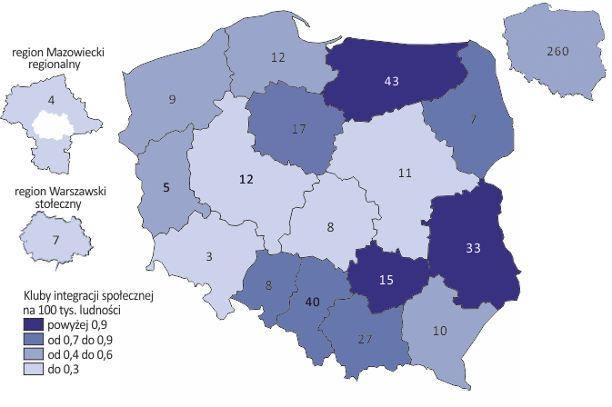

# Zakłady aktywności zawodowej

Na koniec 2019 r. na terenie kraju działały 123 zakłady aktywności zawodowej. Liczba ZAZ w porównaniu z 2018 r. wzrosła o 7 jednostek (taki sam wzrost nastąpił również między 2017 r. a 2018 r.).

Większość jednostek w 2019 r. (64,2%) prowadziły organizacje non-profit. W przypadku 34,1% ZAZ organem prowadzącym były jednostki samorządu terytorialnego (gminy lub powiaty), a 1,6% zakładów prowadziły spółdzielnie socjalne. Struktura organów prowadzących zakłady aktywności zawodowej nie zmieniła się znacząco od 2018 r., jednakże dla wszystkich nowoutworzonych zakładów organem prowadzącym były organizacje non-profit.

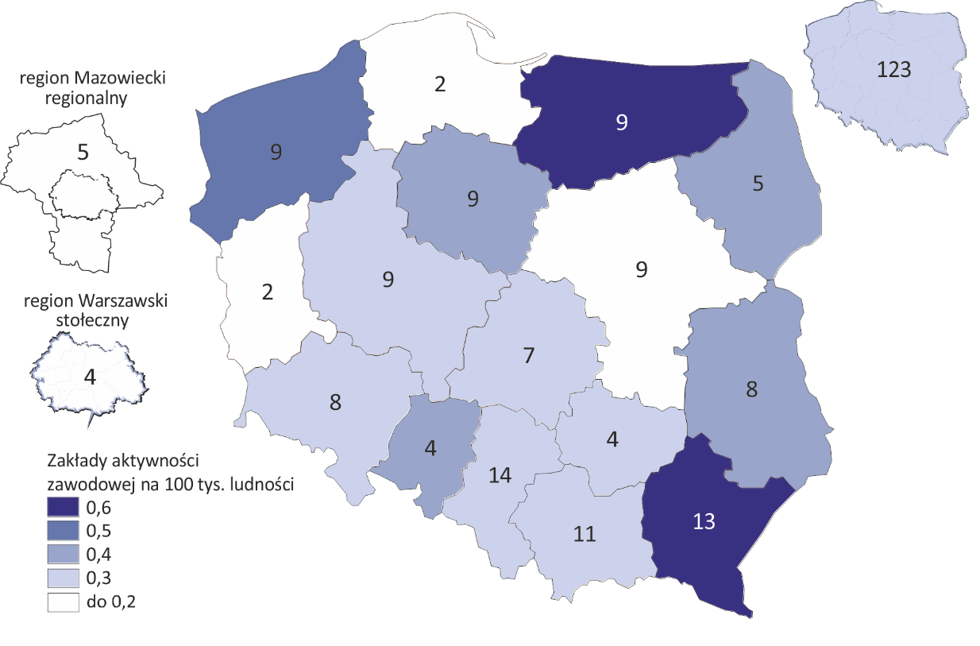Mapa 4. Zakłady aktywności zawodowej według województw i regionów w 2019 r.

W 2019 r. aktywnie funkcjonowało 123 ZAZ, które zatrudniały łącznie 5,5 tys. osób ze znacznym lub umiarkowanym stopniem niepełnosprawności.

Najliczniej ZAZ występowały w województwie śląskim (11,4%) oraz podkarpackim (10,6%), a następnie małopolskim (8,9%). W porównaniu z 2018 r. w większości województw liczba działających zakładów aktywności zawodowej nie zmieniła się. Wzrost liczby zakładów o 2 podmioty nastąpił w województwach opolskim i dolnośląskim, zaś w województwach: małopolskim, mazowieckim i podkarpackim liczba ZAZ zwiększyła się o 1. Żadna z istniejących w 2018 r. na terenie kraju jednostek nie utraciła statusu ZAZ.

Na koniec 2019 r. we wszystkich zakładach aktywności zawodowej zatrudnionych było łącznie blisko 7,2 tys. osób. W porównaniu z 2018 r. łączne zatrudnienie w ZAZ zwiększyło się o 8,5%.

Działalność reintegracyjna ZAZ ustawowo[2] kierowana jest do osób, które posiadają orzeczenie o znacznym stopniu niepełnosprawności oraz osób z umiarkowanym stopniem niepełnosprawności, u których stwierdzono autyzm, upośledzenie umysłowe lub chorobę psychiczną. Na koniec 2019 r. liczba reintegrowanych zatrudnionych w ZAZ wynosiła 5,5 tys., w tym osoby ze znacznym stopniem niepełnosprawności stanowiły 59,0%. Liczba zatrudnionych osób ze znacznym lub umiarkowanym stopniem niepełnosprawności w ogólnej liczbie zatrudnionych wyniosła 75,8% i w stosunku do poprzedniego roku zwiększyła się o 0,3 p. proc. Przeciętnie w jednym ZAZ w celach reintegracyjnych zatrudniano w 2019 r. 45 pracowników z niepełnosprawnością.

# Warsztaty terapii zajęciowej

Na koniec 2019 r. aktywną działalność prowadziło 720 warsztatów terapii zajęciowej, tj. o 2 więcej niż w poprzednim roku. WTZ, najczęściej w porównaniu z innymi rodzajami jednostek reintegracji społeczno-zawodowej, prowadziły organizacje non-profit – w skali kraju były one organizatorem 78,2% warsztatów. Kolejne 17,9% WTZ działało w ramach jednostek samorządu terytorialnego i instytucji im podległych, a 3,9% prowadziły inne podmioty.

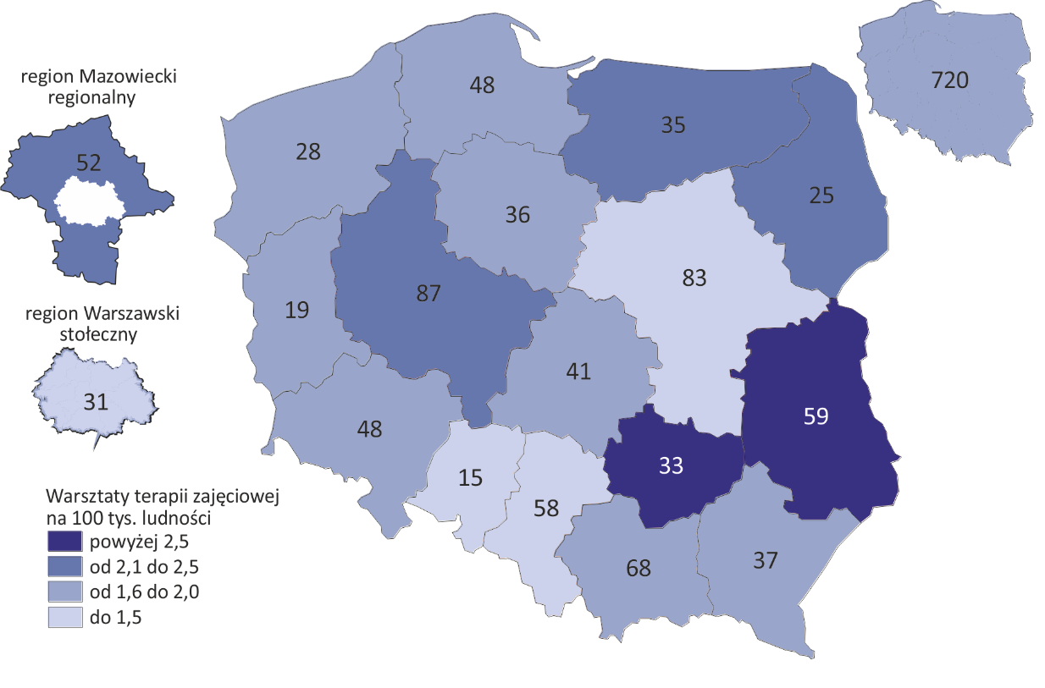Mapa 5. Warsztaty terapii zajęciowej według województw i regionów w 2019 r.

W 2019 r. aktywnie działało 720 WTZ, z których usług skorzystało 27,7 tys. osób z orzeczoną niepełnosprawnością.

W 2019 r. najwięcej warsztatów terapii zajęciowej miało swoje siedziby w województwach wielkopolskim (12,1%) oraz mazowieckim (11,5%).

W 2019 r. z zajęć w warsztatach terapii zajęciowej skorzystało 27,7 tys. osób z orzeczoną niepełnosprawnością, o 0,2 tys. więcej niż rok wcześniej. Przeciętnie w zajęciach w jednym WTZ uczestniczyło 38 takich osób (tak samo jak w poprzednim roku).

Porównując średnią liczbę uczestników, najwyższy wskaźnik odnotowały województwa: podkarpackie (49 osób), a następnie śląskie (48) i świętokrzyskie (47). Najmniejszymi wartościami charakteryzowały się: opolskie (30 osób) i pomorskie (32).

Informacja metodologiczna

Notatka została opracowana na podstawie danych pochodzących ze źródeł administracyjnych pozyskanych w ramach Programu Badań Statystycznych Statystyki Publicznej na rok 2019:

* od wojewodów dotyczące CIS, KIS oraz ZAZ (w zakresie rejestrów i ewidencji placówek);
* z Centralnej Aplikacji Statystycznej MRiPS (w zakresie działalności CIS);
* z Systemu Przetwarzania Danych z Samorządów Powiatowych PFRON (w zakresie liczby WTZ oraz ich działalności).

Dane z różnych źródeł były ze sobą zestawiane i weryfikowane przez pracowników służb statystyki publicznej, a stwierdzone niespójności i braki były wyjaśniane, a następnie poprawiane.

W przypadku cytowania danych Głównego Urzędu Statystycznego prosimy o zamieszczenie informacji: „Źródło danych GUS”, a przypadku publikowania obliczeń dokonanych na danych opublikowanych przez GUS prosimy o zamieszczenie informacji: „Opracowanie własne na podstawie danych GUS”.

|  |  |  |  |
| --- | --- | --- | --- |
| Opracowanie merytoryczne:  **Departament Badań Społecznych GUS**  **Dyrektor Piotr Łysoń**  Tel: 22 449 40 27  **Urząd Statystyczny w Krakowie**  **Dyrektor Agnieszka Szlubowska**  Tel: 12 420 40 50 | Rozpowszechnianie:  **Rzecznik Prasowy Prezesa GUS** **Karolina Banaszek**Tel: 695 255 011 | | |
| **Wydział Współpracy z Mediami**  Tel: 22 608 34 91, 22 608 38 04  **e-mail:** [**obslugaprasowa@stat.gov.pl**](mailto:obslugaprasowa@stat.gov.pl) | |  | www.stat.gov.pl |
|  | @GUS_STAT |
|  | @GlownyUrzadStatystyczny |

**Powiązane opracowania**

[Sektor non-profit w 2018 r.](https://stat.gov.pl/obszary-tematyczne/gospodarka-spoleczna-wolontariat/gospodarka-spoleczna-trzeci-sektor/sektor-non-profit-w-2018-roku,1,7.html)

[Rola sektora non-profit w dostarczaniu usług społecznych w latach 2014-2016](http://stat.gov.pl/obszary-tematyczne/gospodarka-spoleczna-wolontariat/gospodarka-spoleczna-trzeci-sektor/rola-sektora-non-profit-w-dostarczaniu-uslug-spolecznych-w-latach-2014-2016,14,1.html)

1. Liczba i struktura uczestników CIS liczona tylko dla tych CIS, które złożyły sprawozdanie z działalności.
2. Ustawa z dnia 27 sierpnia 1997 r. o rehabilitacji zawodowej i społecznej oraz zatrudnianiu osób niepełnosprawnych (tekst jednolity Dz. U. 2020 r. poz. 426).